СЕРГЕЕВ ПАВЕЛ ПЕТРОВИЧ
(1926 – 1997)
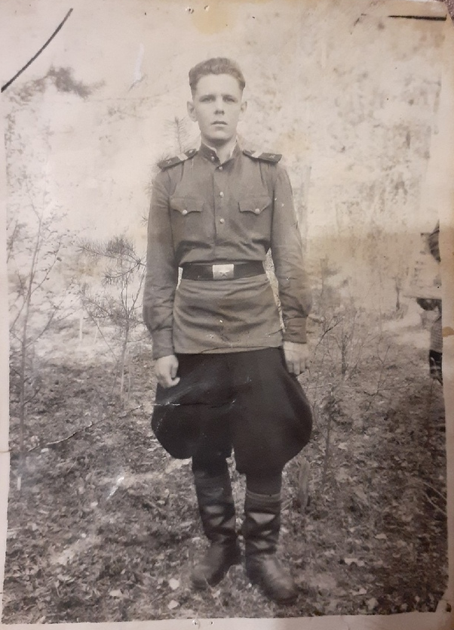

Сергеев Павел Петрович – мой прадед. Он родился в 1926 г. в селе Литомгино, Мокшанского района, Пензенской области.
В 1943 г. прибавил себе год и ушел на фронт, якобы в 18 лет. Прошел всю войну. Горел в танке, был ранен, лежал в госпитале. После войны еще несколько лет служил. Потом был демобилизован в звании лейтенанта, вернулся домой, женился. В 1953 г. у них родился сын Сергеев Юрий Павлович, мой дед. В 1997 г., на 71 году жизни он умер. Похоронен на Чемодановском кладбище.

ФИЛЬКИН СТЕПАН ИВАНОВИЧ
(1898-1945)

Филькин Степан Иванович – мой второй прапрадед. Уроженец с. Канаевка, Городищенского района, Пензенской области. Был призван на фронт в 1941 г. Дома осталась больная жена и трое детей.
Старшего сына Филькина Михаила Степановича (1921 г.р.) тоже призвали на фронт, он попал в плен. В конце войны был освобожден войсками Красной Армии и вернулся домой живым.
Второго сына, Филькина Ивана Степановича (1927 г.р.), моего прадеда, мобилизовали на завод ЗИФ, там он помогал производить оружие для фронта. Дочь осталась с матерью.
Сам Степан Иванович прошел всю войну. В мае 1945 г. пришло письмо о том, что Степан Иванович пропал без вести. Его друг писал: «2 мая 1945 года была бомбежка. Можно было укрыться и переждать, но Степан Иванович отвечал за лошадиную повозку. И, когда началась бомбежка, лошадь испугалась, и повозку понесло прочь. Прапрадед побежал за ней и не вернулся».

ЖИГАЛЕВА НАДЕЖДА ИВАНОВНА
(08.06.1923 – 26.04.2002)

Жигалева (Пинишина) Надежда Ивановна – сестра моей прабабушки, уроженка cела Глебовка, Башмаковского района, Пензенской области. Служила в рядах Красной Армии с 1941 по 1945 г. Победу встретила в Прибалтике, вернулась домой. Была награждена «Орденом Отечественной войны II степени» 06.04.1985.

ЖИГАЛЕВ АЛЕКСАНДР ИВАНОВИЧ
(1920 – 2005)

Ее брат Жигалев Александр Иванович, так же прошел всю войну и вернулся домой.

ЖИГАЛЕВА АННА ИВАНОВНА
(25.06.1926 - )

Мою прабабушку Жигалеву (Филькину) Анну Ивановну (мама моей бабушки) мобилизовали на завод ЗИФ, на тот момент ей было 15 лет, она помогала фронту в тылу. Была стахановкой.
Мои прадедушки и прабабушки навсегда останутся для меня героями.

Батрова Яна (19ВД1)

